Муниципальное бюджетное дошкольное образовательное учреждение
«Большеигнатовский детский сад комбинированного вида»
Большеигнатовского муниципального района Республики Мордовия
(МБДОУ ««Большеигнатовский детский сад комбинированного вида»)

Тема: Мы помним, мы гордимся!
( Конспект интегрированного
занятия для детей старшей группы)

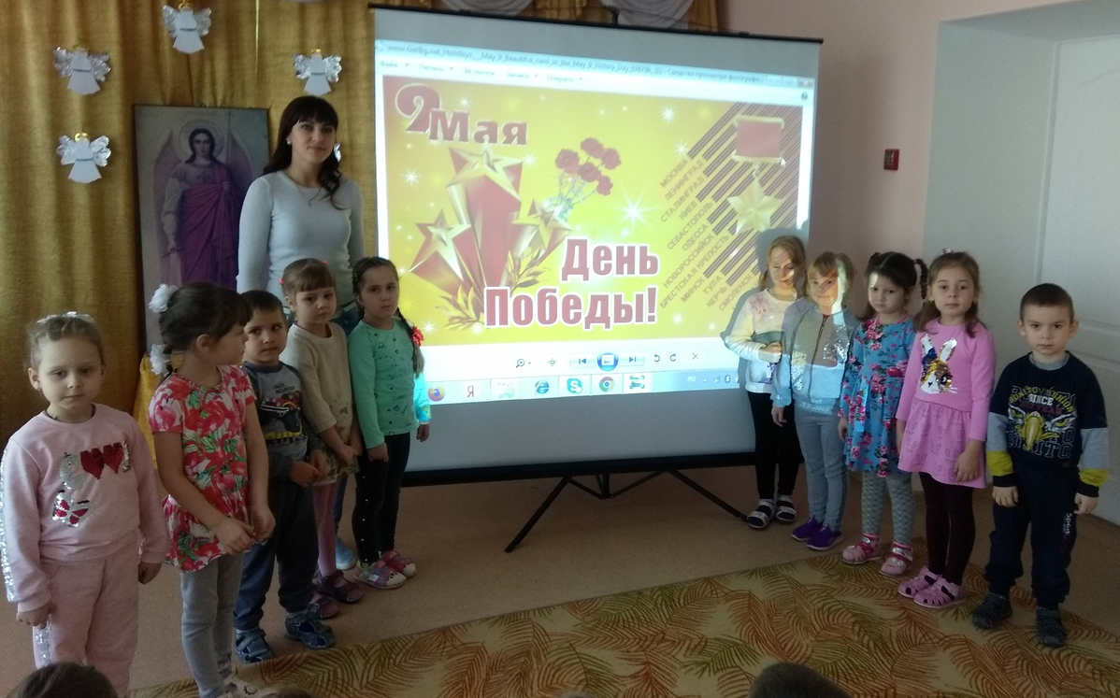

Подготовила воспитатель
средней группы

Кистанова А.В

Образовательные области: «Социально-коммуникативное развитие», «Познавательное развитие», «Речевое развитие», «Художественно-эстетическое развитие», «Физическое развитие».
Цель:
1. Привлечь внимание детей дошкольного возраста к детям-героям Великой Отечественной войны.
2. Расширять знания детей о Великой Отечественной войне.

Задачи
Обучающие:
1. Расширить представления детей о героическом подвиге советского народа в годы войны.
2. Познакомить с детьми-героями Великой Отечественной войны.
3. Закреплять знания детей о разных родах войск Российской армии.
4. Формировать у детей патриотические качества и чувство причастности к истории Отечества.
5. Создать у детей настроение сопереживания прошедшим событиям Великой Отечественной войны.
6. Учить использовать полученные знания в творческих работах по изобразительной деятельности.
7. Совершенствовать коммуникативные навыки: умение выслушать товарища, высказывать свое мнение, проявлять доброжелательность к суждениям других детей.
Развивающие:
1.Развивать навыки речевой и продуктивной деятельности на патриотическом материале.
2. Развивать нравственные чувства сопереживания, чувства благодарности.
3. Продолжать развивать наблюдательность, внимание, мышление, интерес к деятельности.

Воспитательные:
1. Воспитывать желание детей бороться за мир.
2. Воспитывать уважение к защитникам Родины на основе ярких впечатлений, конкретных исторических фактов, доступных детям и, вызывающих у них эмоциональные переживания.
3. Воспитывать чувство патриотизма, гордости за свой народ, уважение к истории нашего народа, к детям-героям Великой Отечественной Войны.

Словарная работа: героизм, подвиг, партизаны, листовка.

Методы и приемы:
Словесные: рассказ, беседа, художественное слово, вопросы к детям, объяснение новых слов.
Наглядные: рассматривание слайдов, предметных картинок.
Практические: игра, художественный труд, слушание музыки, минута молчания.

Материал и оборудование: ноутбук, интерактивная доска , слайды: оборудование для ручного труда: ножницы, клей-карандаш, цилиндрический предмет с основанием 3 см, маркер красного цвета, желтая и оранжевая двусторонняя бумага, заготовки лепестков из белой и желтой бумаги, листьев из зеленой бумаги, корзина-макет.

Предварительная работа: экскурсия в музей боевой славы, к Вечному огню; целевые прогулки к памятным местам воинской славы; беседы о войне, подвигах солдат с просмотром фрагментов фильмов; выставка детских работ; чтение художественной литературы о Великой Отечественной войне, разучивание песен, стихов; слушание и пение фронтовых песен; рассматривание иллюстраций; создание аппликационных и художественных работ.

Воспитатель: Ребята! Приближается праздник - День Победы. Этот праздник отмечает весь народ нашей страны 9 мая. Что вы знаете об этом празднике?
Дети: В этот день, много лет назад, закончилась страшная война.
- В этот день все люди идут на парад.
- В день Победы ветераны войны надевают ордена и медали.
- В этот день возлагают цветы к памятникам, погибших воинов.
- В этот праздник поздравляют ветеранов войны.
- В этот день вспоминают солдат, которые защищали нашу Родину.
Воспитатель: Правильно. Вот уже прошло много лет со дня Победы, но наш народ помнит об этой войне. День Победы – особый праздник. Он радостный и грустный. Радостный потому, что наш народ одержал победу над врагом. Грустный потому, что много солдат не вернулось с войны, они погибли. Много дней длилась война, много было разрушено городов и сел, потеряно в боях солдат.
- Ребята! Посмотрите на экран. Что вы здесь видите и о чем можете рассказать?
Дети: Я вижу солдат на полях войны.
- А я вижу военную технику – самолеты, танки.
- Идет война, солдаты защищают нашу страну.
Воспитатель: Да, ребята, это всё война. Трудно было в дни войны нашим людям. Враги занимали город за городом, поселок за поселком. Наша Армия отступала. Все люди встали на защиту нашей Родины.
- Как вы думаете, почему?
Дети: Они не хотели отдавать врагам свою землю.
- Они встали на защиту своей Родины.
- Солдаты защищали своих матерей и детей.
Воспитатель: Ребята, а как назывались солдаты, которые боролись за Победу? (Танкисты, летчики, моряки и.т.д.)
- Молодцы! Я вам предлагаю игру «Защитники Отечества». Вы должны правильно подобрать карточки и доказать правильность вашего выбора.
Воспитатель предлагает детям подойти к столу, где разложен материал для игры. Дети подбирают к картинкам карточки: танкист (шлем и танк), летчик (планшет, самолет) и т.д.
Воспитатель: Все люди на полях сражений проявляли героизм и мужество. Среди тех, кто жизни не жалел за Родину были и дети. Дети убегали на фронт и совершали героические подвиги.
- Дети, а что же такое «подвиг»?
Дети: Подвиг - это смелый, отважный, хороший поступок.
Воспитатель: А как мы можем назвать человека, совершившего подвиг?
Дети: Такого человека называют герой!
Воспитатель: Среди героев Великой Отечественной Войны были дети - девочки и мальчики. Сегодня я расскажу вам о них.
- Посмотрите на портреты этих детей. Их звали Галя Комлева, Богданова Надя, Володя Дубинин, Леня Голиков, Зина Портнова, Аркаша Каманин – эти девочки и мальчики в годы войны были чуть постарше вас, и каждый из них в своём городе вел борьбу с фашистами.
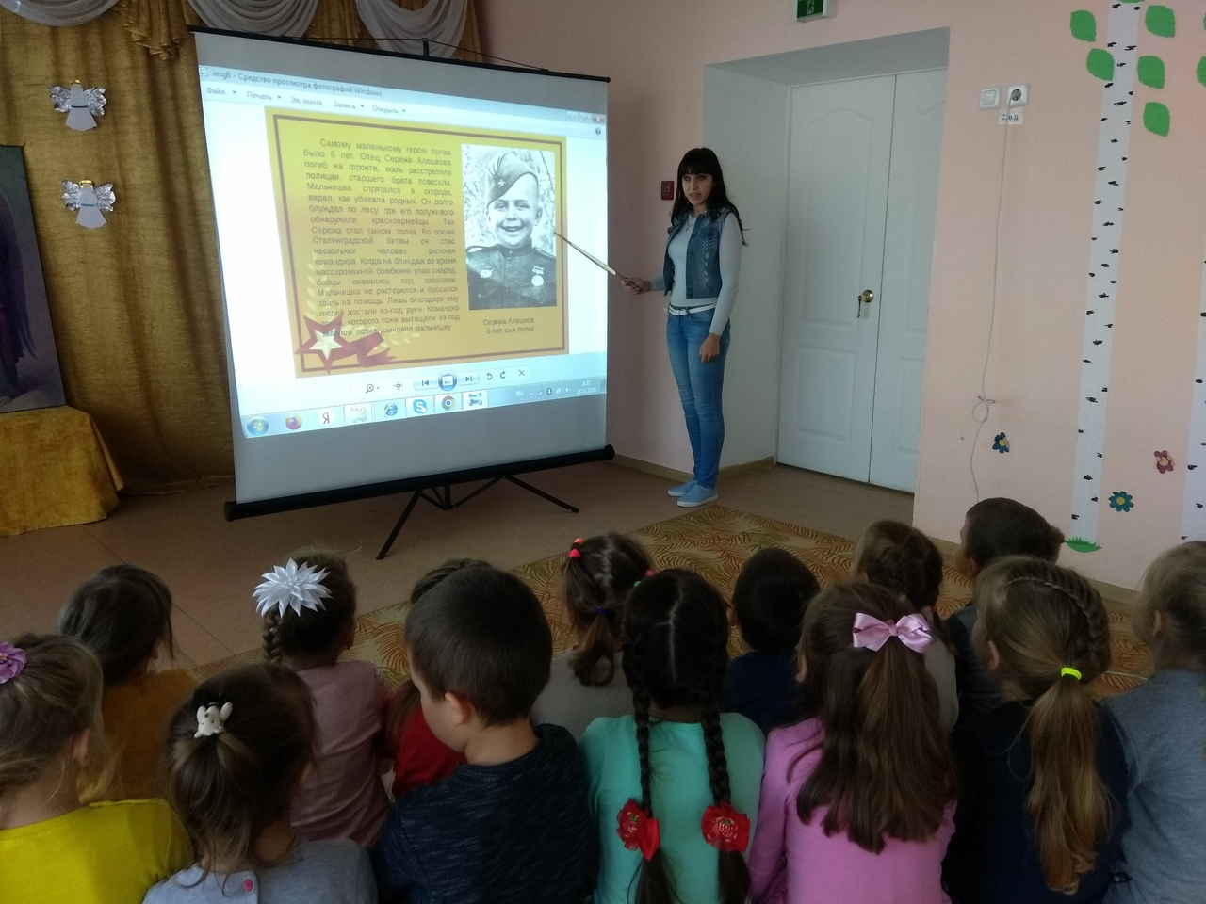
Это Леня Голиков. Он воевал в партизанском отряде наравне со взрослыми. Он уничтожил много фашистских солдат и офицеров, участвовал в боевых операциях, взрывал мосты, чтобы не прошли немецкие танки. За мужество Леня Голиков был награжден орденом Красного Знамени и медалью "За отвагу". Леня погиб. Ему было присвоено звание Героя Советского Союза.
А это Надя Богданова. Этой девочке не было и 10 лет. Она вместе с бойцами – партизанами взрывала танки, машины с оружием. Все вместе они уничтожили много вражеских солдат и грузовиков с оружием.
Два раза она попадала в плен, ее били, но она выжила. Надя дожила до Победы и была награждена орденом Красного знамени и орденом Великой Отечественной войны первой степени.
Аркадий Каманин – самый молодой летчик, который участвовал в Великой Отечественной войне. Ему было 13 лет. Он пролетел над захваченной врагом территорией и передал партизанам детали для рации, которая не работала. Однажды он посадил свой самолет где были фашисты и успел спас летчика. За спасение летчика Аркадий был награжден орденом Красной Звезды. За боевые заслуги он был еще раз награжден вторым орденом Красной Звезды, а затем и орденом Красного Знамени.
А это Зина Портнова. Она Герой Советского Союза. Ходила в разведку, взрывала вражеские машины. Уничтожила не много немецких солдат. Ее расстреляли фашисты.
Ребята, вы узнали из рассказа лишь о немногих девочках и мальчиках, которые участвовали в войне и погибли ради Победы.
Воспитатель: Ребята! Во многих городах воздвигнуты памятники и мемориалы погибшим детям-героям.
Юные безусые герои!
Юными остались вы навек.
Перед вашим вдруг ожившим строем
Мы стоим, не поднимая век.
Боль в глазах сейчас тому причина,
Благодарность вечная вам всем,
Маленькие, стойкие мужчины,
Девочки, достойные поэм.
Воспитатель: В этом году мы празднуем 74 лет со дня Великой Победы 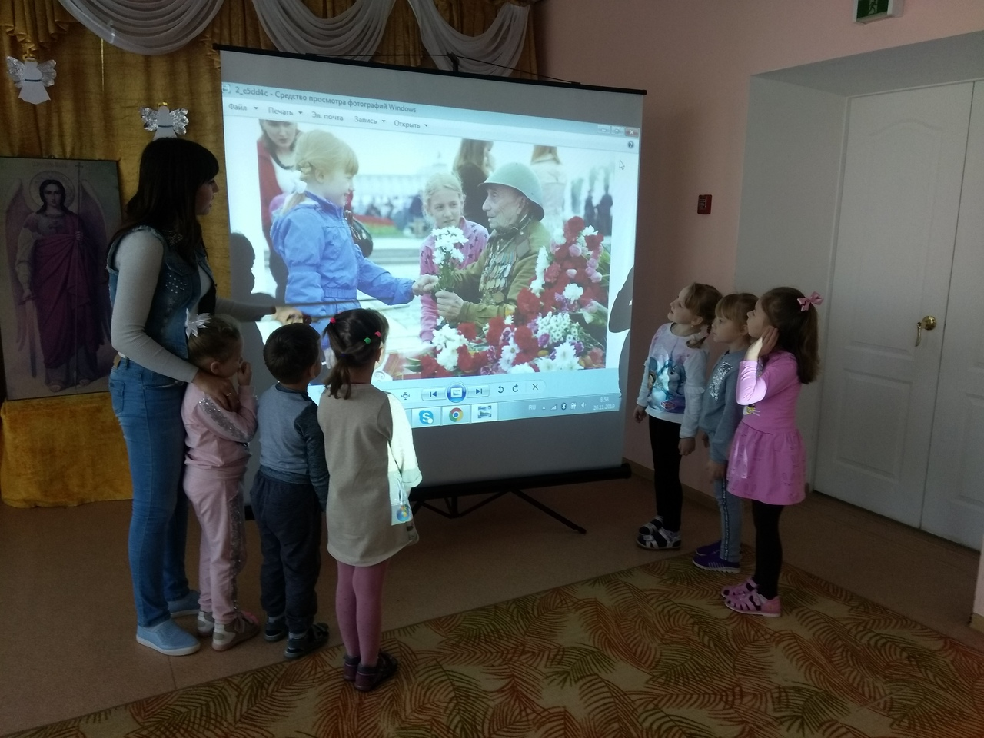
- Как мы будем чествовать ветеранов войны в день Победы в нашем городе? (Ответы детей)
- Ребята, а почему мы дарим цветы ветеранам, за что мы их благодарим? (Ответы детей)
- Расскажите, как же люди чтят память погибших на войне. Передавая звездочку друг другу, вы расскажите о том, как помнят тех, кто погиб, защищая свою страну и свой народ.
Дети передают, вырезанную из картона звездочку друг другу, говоря о том, как помнят тех, кто погиб, защищая свою страну и свой народ.
Дети: В память о героях поэты слагают стихи.
- Композиторы пишут песни.
- Им возводят памятники.
- Освящают храмы.
- Их именем называют города, села, улицы, микрорайоны, учебные заведения.
- О них снимают фильмы.
- Пишут книги.
- Приходят поклониться на братские могилы, к местам боевых сражений.
- Возлагают цветы, во время праздников, когда создают семью.
Воспитатель: Верно, ребята! В этот Великий день принято бывать на могилах погибших воинов, возлагать венки, живые цветы тем, кто не вернулся с войны.
В нашем городе есть – Мемориал воинам, погибшим в годы Великой Отечественной войны, там всегда горит вечный огонь – как символ сердец людей добывших Победу.
А сейчас, ребята я предлагаю вам изготовить цветы И на праздник Победы - 9 мая возложим корзину с цветами к мемориалу воинов, павших в Великой Отечественной войне.
Воспитатель предлагает детям пройти занять место за столами.
Воспитатель: Ребята! Корзину мы с вами наполним весенними цветами – нарциссами.
Воспитатель объясняет последовательность выполнения цветка-нарцисса в технике оригами.

Физкультминутка

Пальцы эти – все бойцы,
Удалые молодцы!
Два – больших и крепких малых
И солдат в боях бывалых.
Два – гвардейца-храбреца,
Два смешливых молодца,
Два – героя безымянных,
Но в работе очень рьяных.
Два мизинца – коротышки.
Очень славные мальчишки!

Самостоятельная деятельность детей под фонограмму «День победы»
Воспитатель: Отгремела война. Пришла долгожданная Победа. Началась мирная жизнь. Но мы должны знать: нельзя забывать о тех, кто приближал час Победы. Нельзя забывать о тех, кто не пришел домой.
- Почтим память всех, погибшим за Родину минутой молчания.

Все встают. Метроном «Минута молчания»

Воспитатель: Сегодня мы побеседовали лишь о некоторых детях- героях Великой Отечественной войны. Их было гораздо больше. Посмотрите, какой большой список.

Вспомним всех поименно,
С горем вспомним своим…
Это нужно не мертвым,
Это нужно живым!
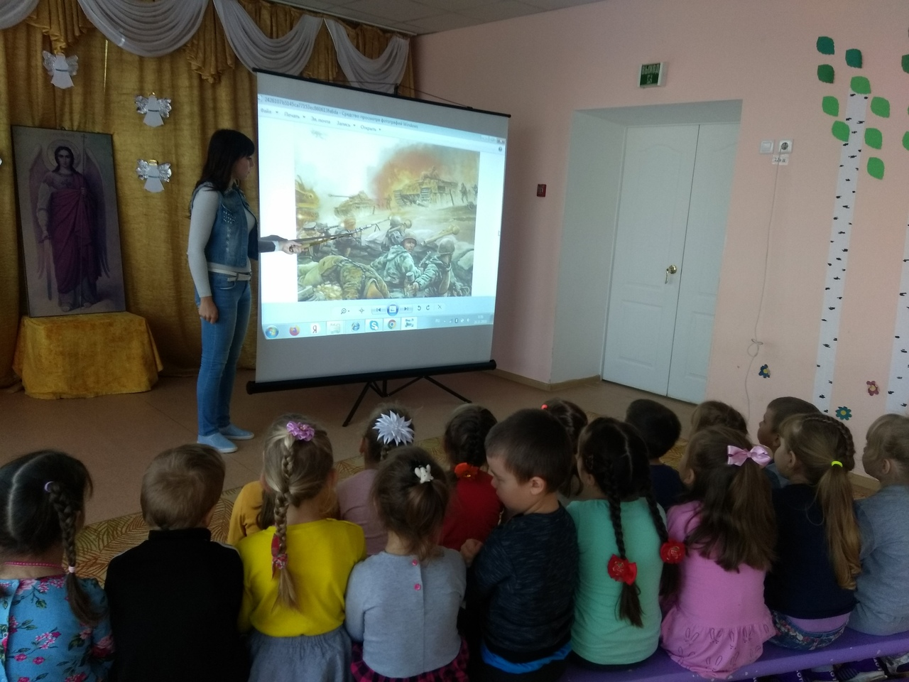

.
Воспитатель: Наше занятие заканчивается. Теперь вы, наверное, поняли, что каждый человек не зависимо от возраста может быть и мужественным, и смелым, а самое главное – не бояться помочь другому в трудный час. А Вам я желаю быть и вырасти именно такими, и тогда нашу Родину никто и никогда не победит.

